Простуда и грипп. Как не заболеть?
Грипп - инфекция необыкновенно живучая, упоминание о ней можно найти даже в древних манускриптах. Вирус гриппа обладает фантастической способностью к перевоплощению и почти каждый год меняет свое "лицо".  Заболевание начинается внезапно, еще несколько часов назад вы были бодры и работоспособны, а сейчас вас мучает невыносимая головная боль, ломота в мышцах, суставах, резко идет вверх столбик термометра, знобит. | 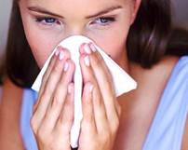
Вирус распространяется с молниеносной скоростью "перелетая" по воздуху от человека к человеку, когда мы разговариваем, кашляем, чихаем. Избежать встречи с ним сложно, но все- таки мы можем защитить себя.
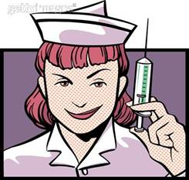 | Эффективным профилактическим средством является вакцинация. Спектр вакцин сейчас представлен достаточно широко, это вакцины - ваксигрипп, инфлювак, гриппол и др. В аптеках имеется большое количество противовирусных препаратов (арбидол, ремантадин, афлубин). Кроме того, большую роль играет психологический настрой. Если Вы подумали, что сегодня заболеете, так и случается. Настройтесь на то, что Ваш сильный и здоровый организм ни за что не поддается болезни. Включайте в свой рацион питания продукты, которые улучшают настроение - вкусные фрукты, шоколад.
Уменьшить концентрацию вируса в дыхательных путях помогает регулярное промывания носа, полоскание горла солевыми растворами. Жилище и рабочий кабинет проветривайте 3-4 раза в день, уборку проводите влажным способом. Купите можжевельник, - это чудо растение убивает вредные микробы и вирусы. Поставьте дома его в горшочке, а на работу ходите в украшениях из его коры. Принимайте средства повышающие иммунитет. Кстати, "пробиотики", которые помогают иммунитету бороться с инфекциями и снижают риск заболеть содержатся "в живом" йогурте, срок хранения которого не превышает 7 дней. Если же Вас одолевает насморк, першение в горле, кашель, температура не выше 37,5-38 ?С, то скорее всего у Вас простуда, от которой спасут средства от кашля, насморка и антибиотики (по назначению врача). В любом случае при первых симптомах гриппа или простуды откажитесь от похода на работу, вызывайте на дом врача, соблюдайте все его назначения, постельный режим. Пейте как можно больше чая, травяных настов, морсов, с содержанием аскорбиновой кислоты.
На время всего эпидемиологического периода возьмите за правило не выходить из дома, не смазав слизистую оболочку носа оксолиновой мазью.
Как же быстро восстановить силы после гриппа и простуды?  - Ограничьте контакты.  Ваш организм еще слаб, избегайте посещения мест с большым скоплением людей.  - Не ешьте жирного и жареного.  Тяжелая пища - большая нагрузка на организм. Отдайте предпочтение свежим фруктам овощам и не жирному мясу курицы.  - Спите больше.  Вечером ложитесь на час раньше, а днем позвольте себе вздремнуть 1-2 часа. | 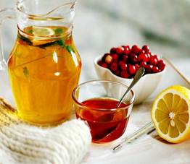
- И выкиньте из головы мысли о том, что приличные люди болеют только по субботам и воскресеньям.
- Будьте здоровы!
Филиал ФБУЗ «Центр гигиены и эпидемиологии в Ростовской области» в г. Таганроге

